招聘计划及岗位设置
１.职业中专教师 9人
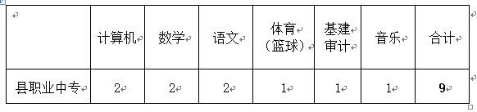

２.高中教师 48人

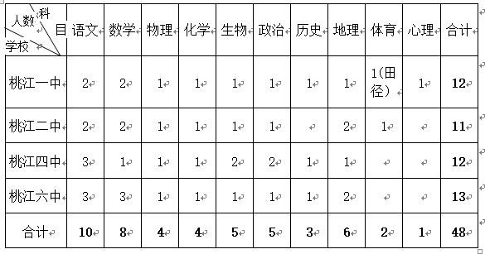

3.初中教师 63人
